Jeudi 9 avril Lecture et histoire des arts
GUSTAVE EIFFEL, magicien du fer
Sous le nom de G.E. constructeur, puis de G.E. et Cie et enfin de Compagnie des Etablissements Eiffel, il construit des églises (Notre Dame des Champs, Paris 1867…) des écoles (Ecole Monge, futur lycée Carnot, Paris 1876…), des usines (usine à gaz de Versailles, 1867…) des ponts…
Souvent, comme plus tard pour la Tour, les éléments métalliques sont fabriqués à l’atelier et envoyés en caisses pour être boulonnés ou rivés sur place. Il ne manque pas une vis !
Heureusement, son atelier est épargné par la guerre de 1870.
Pour fêter le Centenaire de la Révolution, le gouvernement français lance un concours pour la construction d’une tour de 300 mètres. Parmi la centaine de projets, c’est celui de Gustave Eiffel, basé sur un avant-projet de ses ingénieurs Nouguier et Koechlin, qui est choisi. Le premier coup de pioche est donné le 28 janvier 1887. 250 ouvriers travaillent 12 heures par jour. Chaque pièce est dessinée à l’aide de calculs logarithmiques pour déterminer l’emplacement des rivets. 30 dessinateurs et calculateurs travaillent 18 mois.
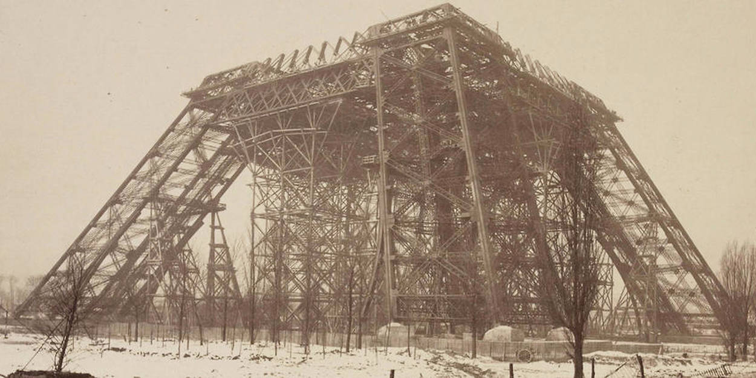

Les presses hydrauliques dans chaque pied de la Tour permettent de rectifier l’inclinaison de l’ouvrage jusqu’à l’assemblage de la première plate-forme.
150 ouvriers, « les gars du plancher des vaches », travaillent à l’usine de Levallois-Perret. Les éléments pré-assemblés sont mis en place à la Tour par l’équipe des riveteurs (les « ramoneurs »). Malgré une petite grève, la construction de la Tour avance sans incident majeur. Elle est terminée à temps pour l’exposition Universelle de 1889.
Gustave Eiffel, Magicien du fer, Martina Blériot, Maeght Editeur 2001

Jeudi 9 avril Lecture et histoire des arts
GUSTAVE EIFFEL, magicien du fer
Quels bâtiments Eiffel a-t-il construits ?

Où sont assemblées les pièces de ses constructions ?

Qui a décidé de la construction d’une tour ? à quelle occasion ?

Gustave Eiffel a-t-il inventé seul son projet ?

A quelle date les travaux commencent-ils ?

Pour quel événement la Tour est-elle terminée ?

Expliquez pourquoi je vous propose cette curieuse représentation de la statue de la liberté.
. 